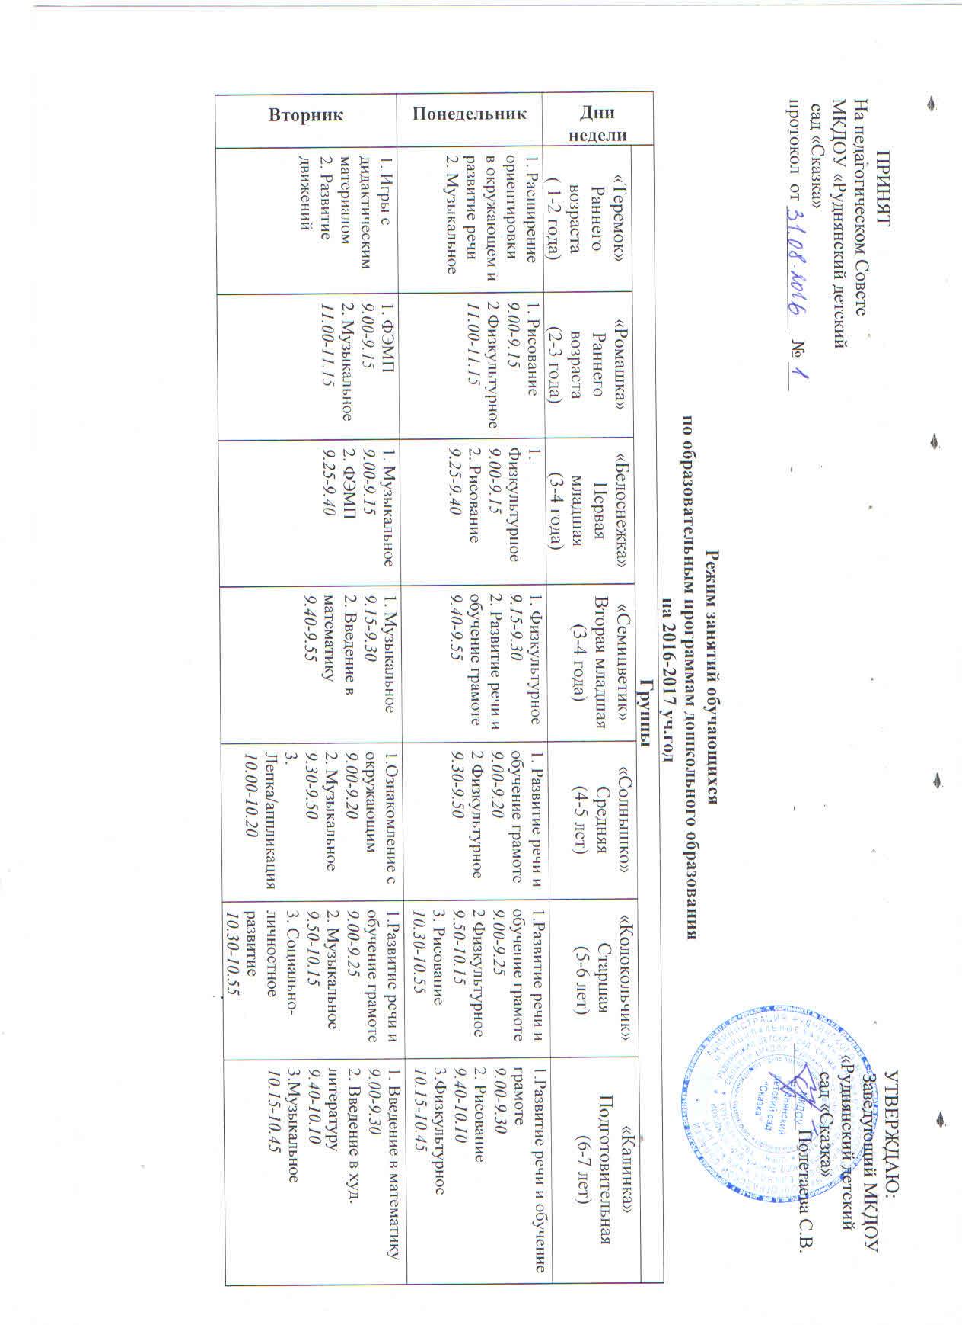

Режим занятий обучающихся
по образовательным программам дошкольного образования
на 2016-2017 уч.год
Дни недели | Группы
 | «Теремок»  Раннего возраста  ( 1-2 года) | «Ромашка» Раннего возраста  (2-3 года) | «Белоснежка»  Первая младшая  (3-4 года) | «Семицветик»  Вторая младшая  (3-4 года) | «Солнышко»  Средняя  (4-5 лет) | «Колокольчик»  Старшая  (5-6 лет) | «Калинка»  Подготовительная  (6-7 лет)
Понедельник | 1. Расширение ориентировки  в окружающем и развитие речи  2. Музыкальное | 1. Рисование  9.00-9.15  2 Физкультурное  11.00-11.15 | 1. Физкультурное  9.00-9.15  2. Рисование  9.25-9.40 | 1. Физкультурное  9.15-9.30  2. Развитие речи и обучение грамоте  9.40-9.55 | 1. Развитие речи и обучение грамоте  9.00-9.20  2 Физкультурное  9.30-9.50 | 1.Развитие речи и обучение грамоте  9.00-9.25  2 Физкультурное  9.50-10.15  3. Рисование  10.30-10.55 | 1.Развитие речи и обучение грамоте  9.00-9.30  2. Рисование  9.40-10.10 3.Физкультурное  10.15-10.45
Вторник | 1. Игры с дидактическим материалом  2. Развитие движений | 1. ФЭМП  9.00-9.15  2. Музыкальное  11.00-11.15 | 1. Музыкальное  9.00-9.15  2. ФЭМП  9.25-9.40 | 1. Музыкальное  9.15-9.30  2. Введение в математику  9.40-9.55 | 1.Ознакомление с окружающим  9.00-9.20  2. Музыкальное  9.30-9.50  3. Лепка/аппликация  10.00-10.20 | 1.Развитие речи и обучение грамоте  9.00-9.25  2. Музыкальное  9.50-10.15  3. Социально-личностное развитие  10.30-10.55 | 1. Введение в математику  9.00-9.30  2. Введение в худ. литературу  9.40-10.10  3.Музыкальное  10.15-10.45
Среда | 1.Музыкальное  2. Игры со строительным материалом | 1. Развитие речи  9.00-9.15  2 Физкультурное  11.00-11.15 | 1. Музыкальное  9.00-9.15  2. Развитие речи  9.25-9.40 | 1. Музыкальное  9.15-9.30  2. Ознакомление с окружающим  9.40-9.55 | 1. Введение в математику  9.00-9.20  2. Музыкальное  9.30-9.50  3. Введение в худ. литературу  10.00-10.20 | 1. Введение в математику  9.00-9.25  2. Музыкальное  9.50-10.15  3. Аппликация  10.30-10.55 | 1.Развитие речи и обучение грамоте  9.00-9.30  2. Риторика  9.40-10.10  3.Физкультурное  10.15-10.45
Четверг | 1. Расширение ориентировки  в окружающем и развитие речи  2. Развитие движений | 1. Формирование целостной культуры мира  9.00-9.15  2. Музыкальное  11.00-11.15 | 1. Физкультурное  9.00-9.15  2. Формирова-ние целостной культуры мира  9.25-9.40 | 1. Физкультурное  9.15-9.30  2. Синтез искусств/рисование  9.40-9.55 | 1. Развитие речи и обучение грамоте  9.00-9.20  2 Физкультурное  9.30-9.50 3.Рисование  10.00-10.20 | 1. Ознакомление с окружающим  9.00-9.25  2. Лепка  9.50-10.15  3. Физкультурное  10.30-10.55 | 1. Ознакомление с окружающим  9.00-9.30  2. Аппликация  9.40-10.10  3. Музыкальное  10.15-10.45
Пятница | 1. Игры с дидактическим материалом  2.Расширение ориентировки  в окружающем и развитие речи | 1. Лепка/аппликация  9.00-9.15  2 Физкультурное  (на воздухе) | 1. Лепка/апплика-ция 9.00-9.15  2 Физкультурное  (на воздухе) | 1. Лепка/аппликация  9.15-9.30  2 Физкультурное  (на воздухе) | 1. Синтез искусств  9.00-9.20  2 Физкультурное  (на воздухе) | 1. Введение в худ. литературу  9.00-9.25  2. Физкультурное  (на воздухе) | 1. Синтез искусств  9.00-9.30  2. Лепка  9.40-10.10  3. Физкультурное  (на воздухе)

